ÇIPLAKLI İLKOKULU
2022-2023 EĞİTİM ÖĞRETİM YILI
EKO-OKULLAR PROGRAMI

ÇÖP VE ATIK KONULU 1.DÖNEM SONU RAPORU
Öğretmenler toplantısında tüm öğretmenler eko-okullar projesi hakkında bilgilendirildi ve öğretmenlerin öğrencilerine bu konuyu açıklayarak gerekli çalışmayı başlatması istendi.

EKİM
1. Okul timi oluşturuldu. Timde:
-Alparslan AKAY (1-D)
- Kerem TEKNEKAYA (1-C)
-Ummani YILMAZ (1-D)
-Ömür TEKELİ (1-C)
görev aldılar.
Eko-Okul timinde bulunan koordinatör öğretmenler: HATİCE FIRTINA TEKNEKAYA ,FATMA GÜRKAN, TUBA YILMAZ
Okul panosu yeri tespit edilerek gerekli düzenlemeler yapıldı, resimler çekildi, tüm okulun görebileceği bir yerde sergilendi. Okul bina çevresi incelenerek gerekli çalışmalar yapıldı.
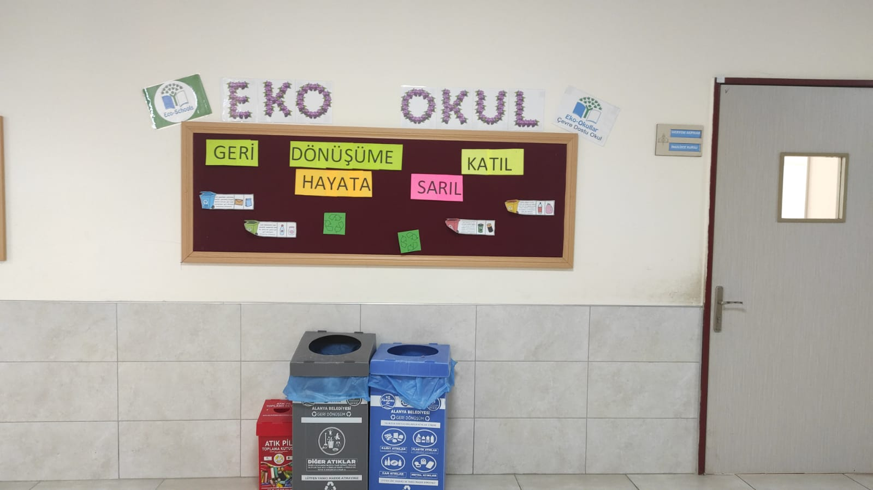
- Eko-Okul ilkesi tüm okul katılımıyla tespit edildi. “ASLINDA ÇÖP YOKTUR, GERİ DÖNÜŞTÜRÜLMEYEN ATIK VARDIR” sloganı benimsendi.
Okulun uygun yerlerine kâğıt ve pil toplama kutuları konuldu.
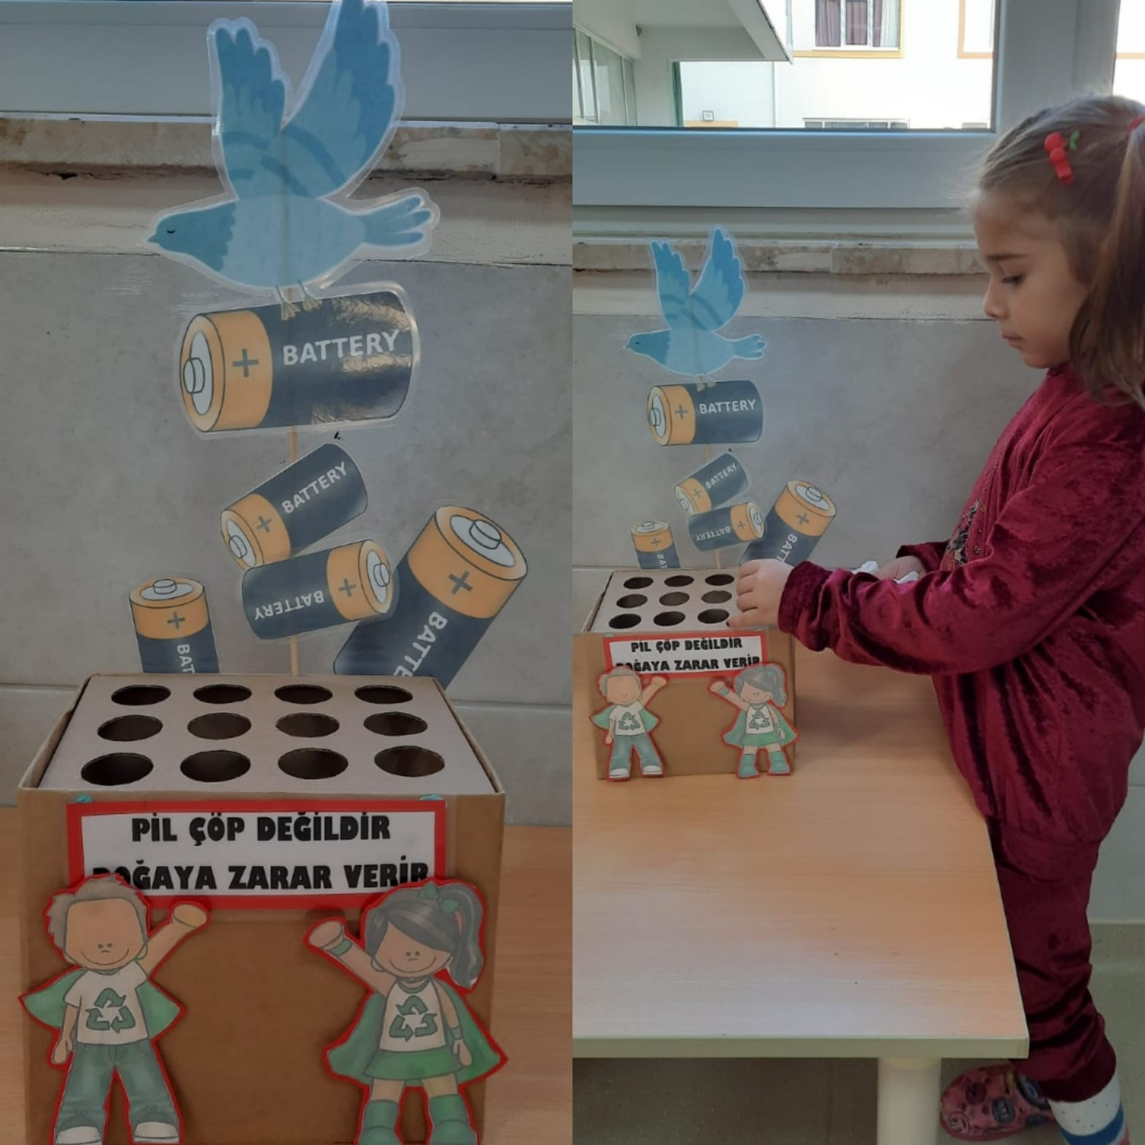
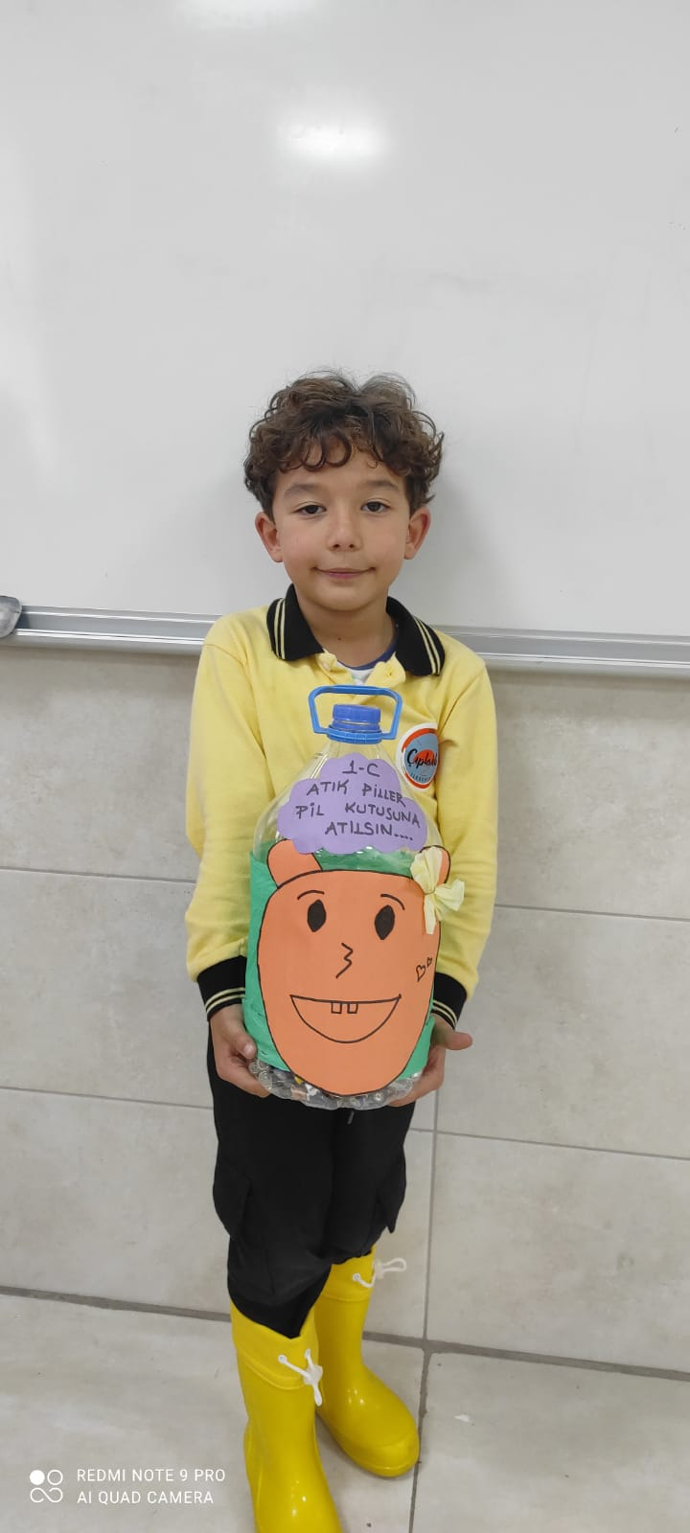

Tüm sınıflara, tuvaletlere, koridorlara “gereksizse söndür” sloganları yazıldı.
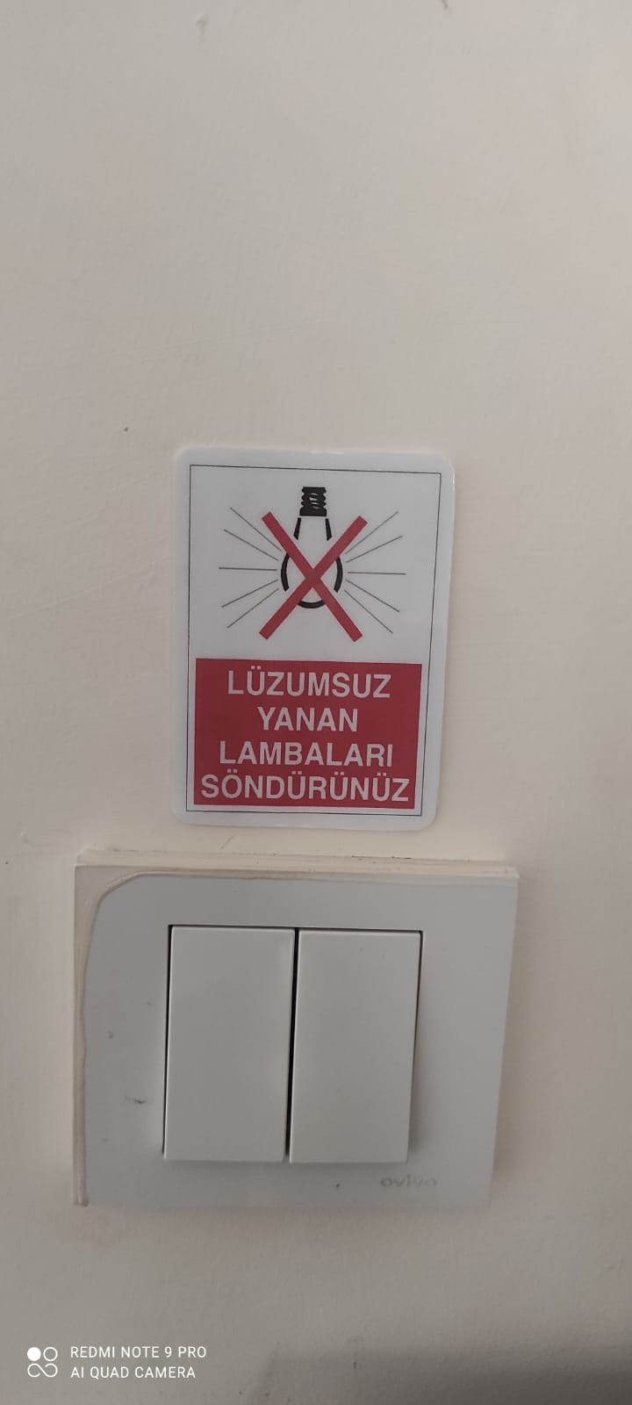

- Okulumuzun web sitesinde çalışılacak konular hakkında öğrencilerimiz ve velilerimiz bilgilendirildi.
- Hayvanları koruma haftası ile ilgili etkinliklere yer verildi okul web sayfasında yayınlandı.
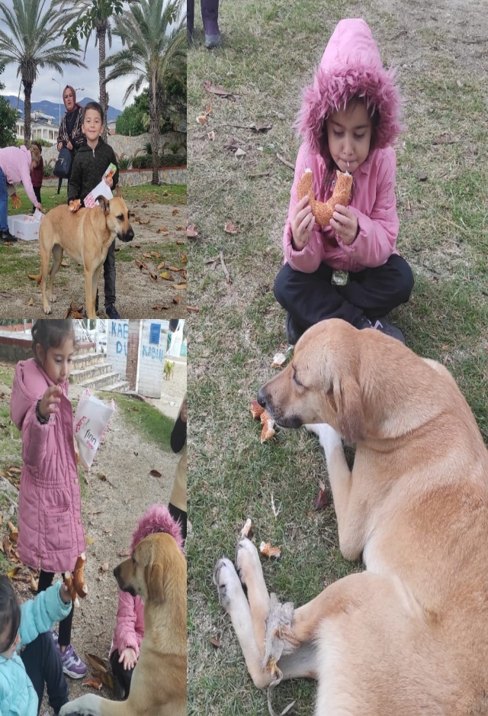
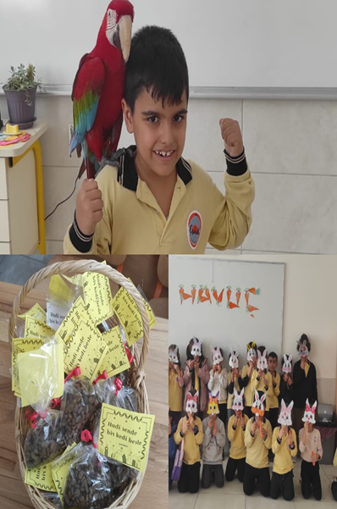

KASIM
- Yıllık “Çöp ve Atık” konulu eylem planı tüm öğretmen ve öğrencilerin görebileceği yerlere asıldı.
- Atık pil ve kapak toplama kampanyası başlatıldı. Bütün sınıflara duyuru yapıldı.
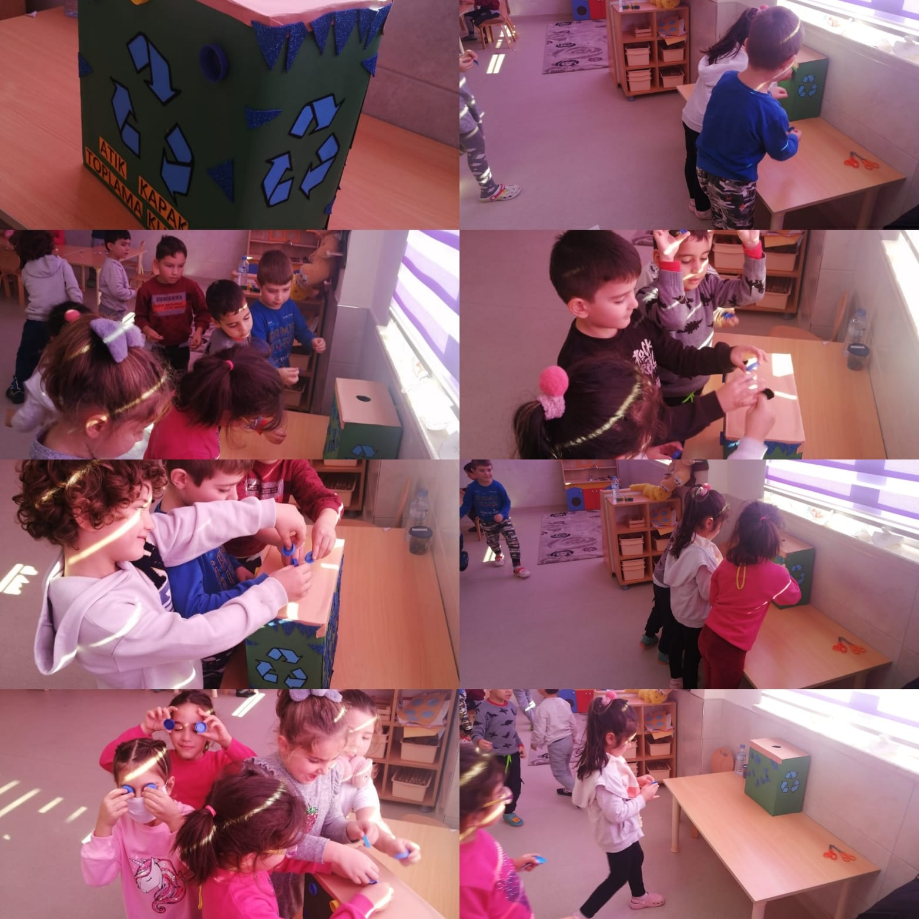

- Benim yeşil arkadaşım sloganı ile sınıflar yeşillendi. Öğrencilerden sınıfa yeşil bitki getirmeleri istendi. Sınıflar yeşillendi.
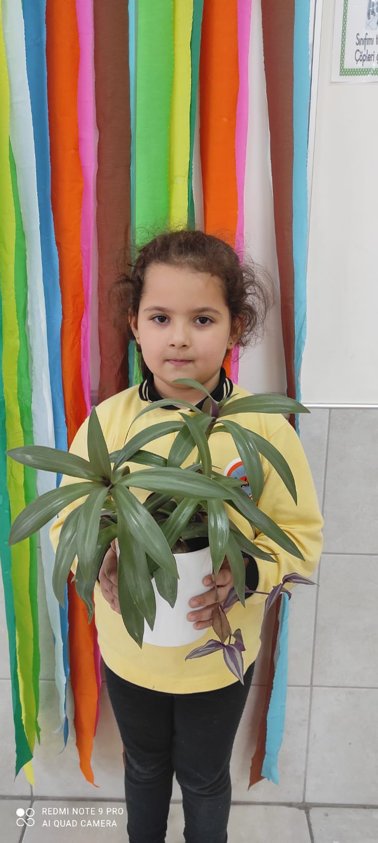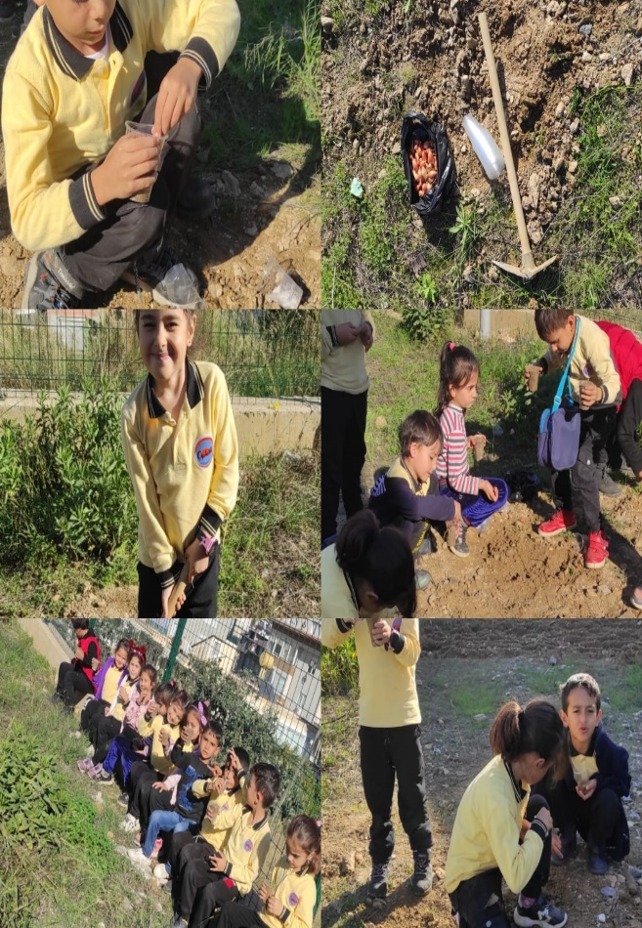

- Kağıdın iki yüzünün de kullanmadan atılmaması sınıflarda işlendi. Kağıdın iki yüzünün de kullanılması teşvik edildi.
- Atık malzemelerinden hayvan maskeleri yapıldı.
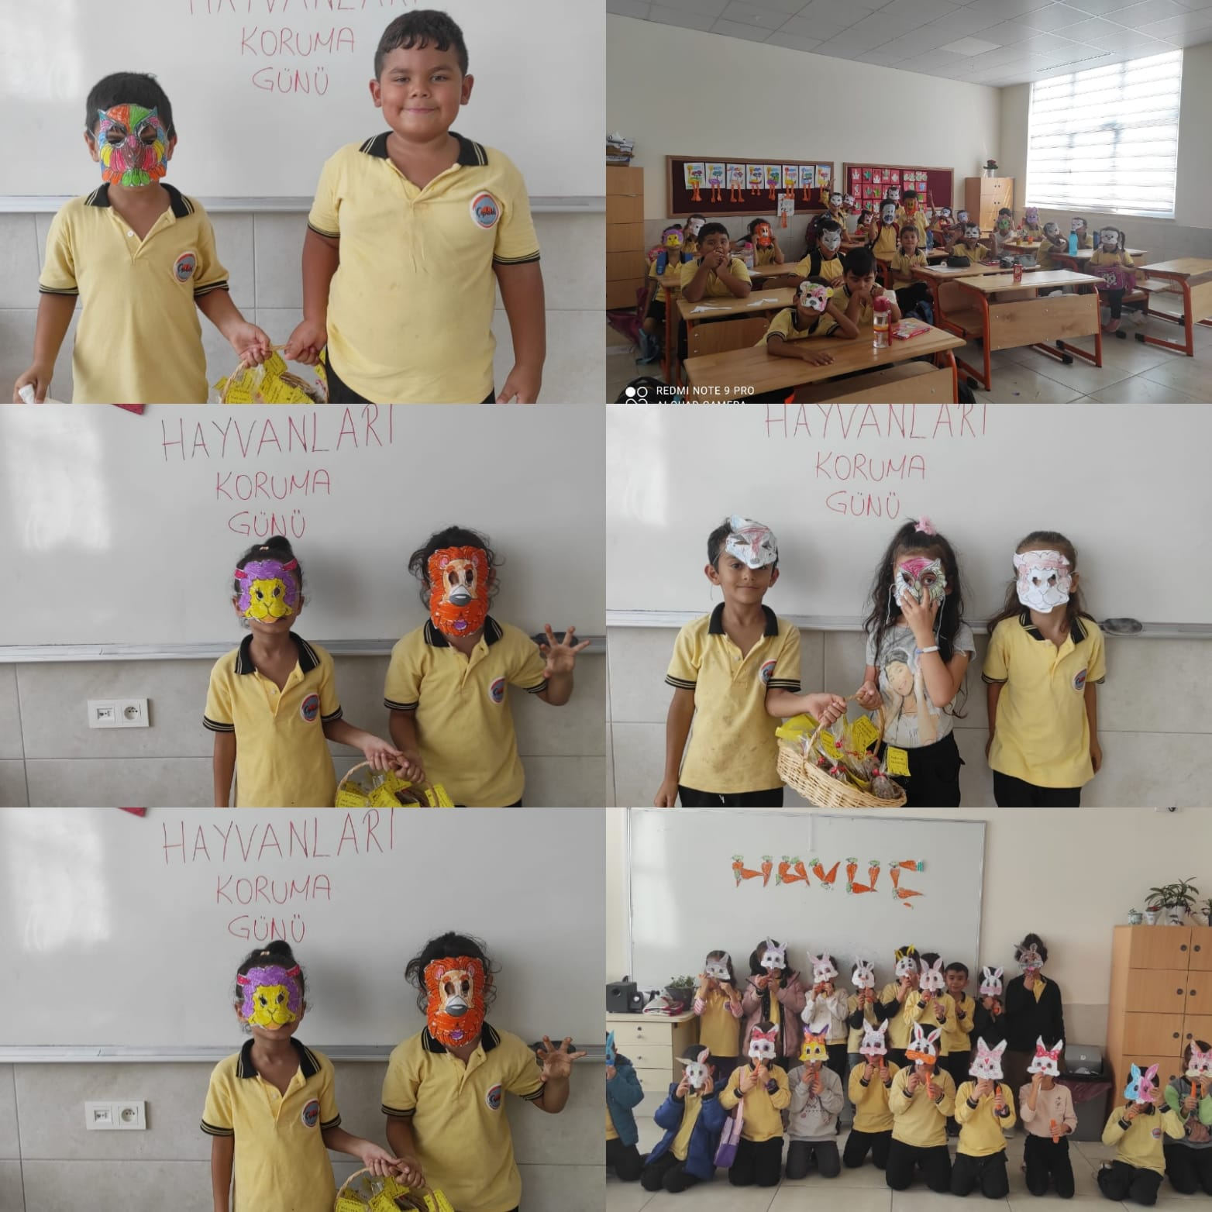
- Damlataşı Mağarası gezisi Eko Tim ile gerçekleştirildi.
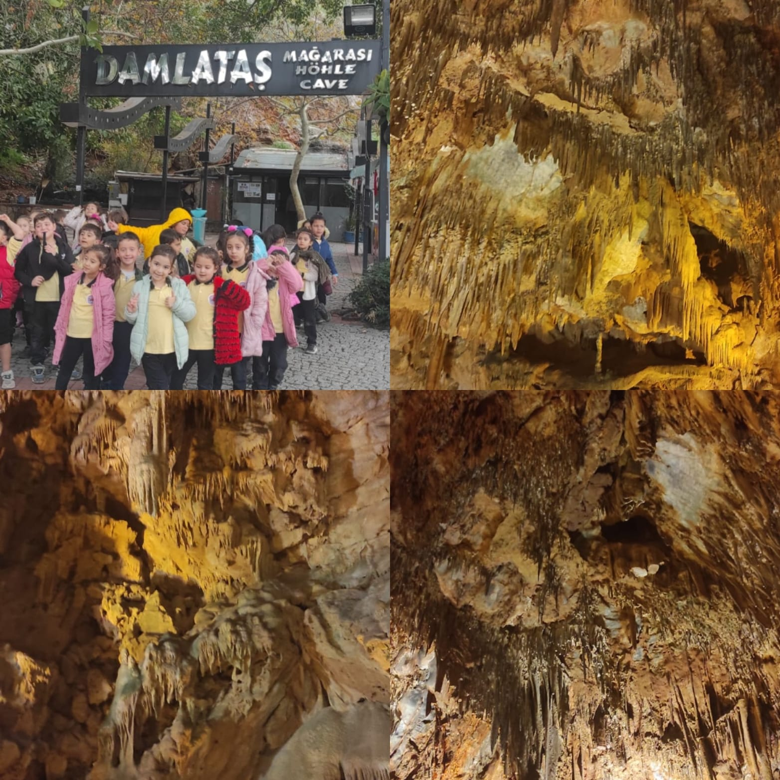

ARALIK
- Pil toplama kampanyasına devam edildi. Çocuklara bu konularda bilgiler verildi.
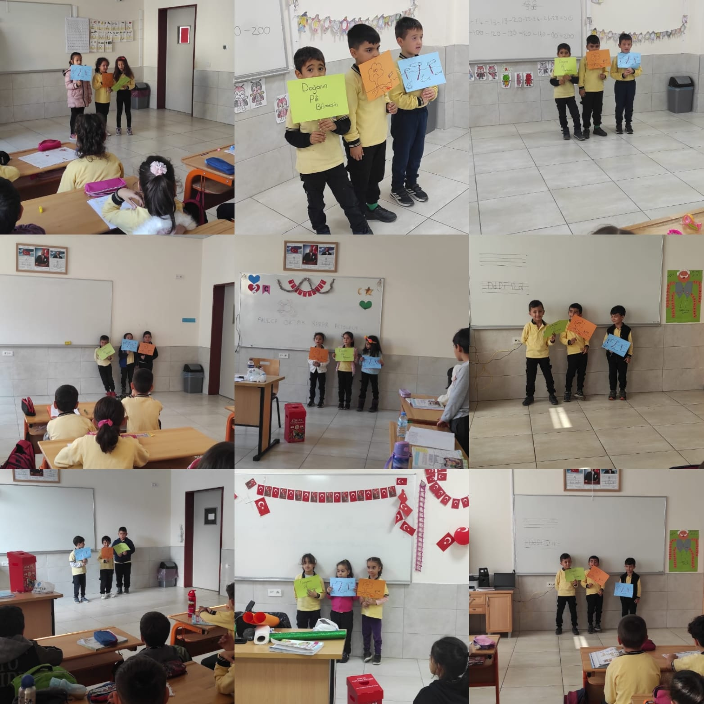
- İnsanların çevreye etkilerinin incelenmesi istendi. Gözlemler sınıf içerisinde paylaşıldı.
- Çevre korunması ile ilgili şarkılar derslerde yer verildi.
- Atık malzemelerden çalışmalar yapıldı. Yeni bir ürün ortaya çıkarıldı.( kumbara yapıldı.)
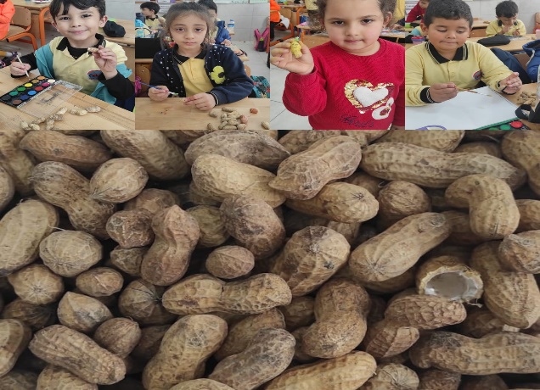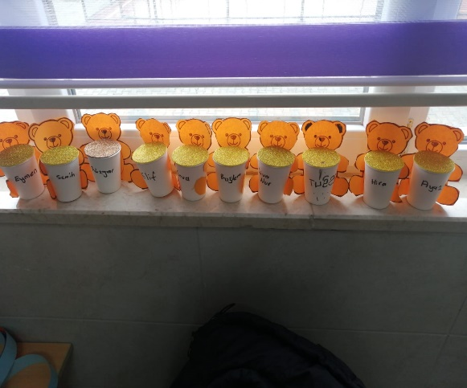

- En çok pil toplayan öğrenci seçildi eko men unvanı yapıldı.
- Veli katılımıyla kuş evleri yapıldı ve doğaya asıldı.
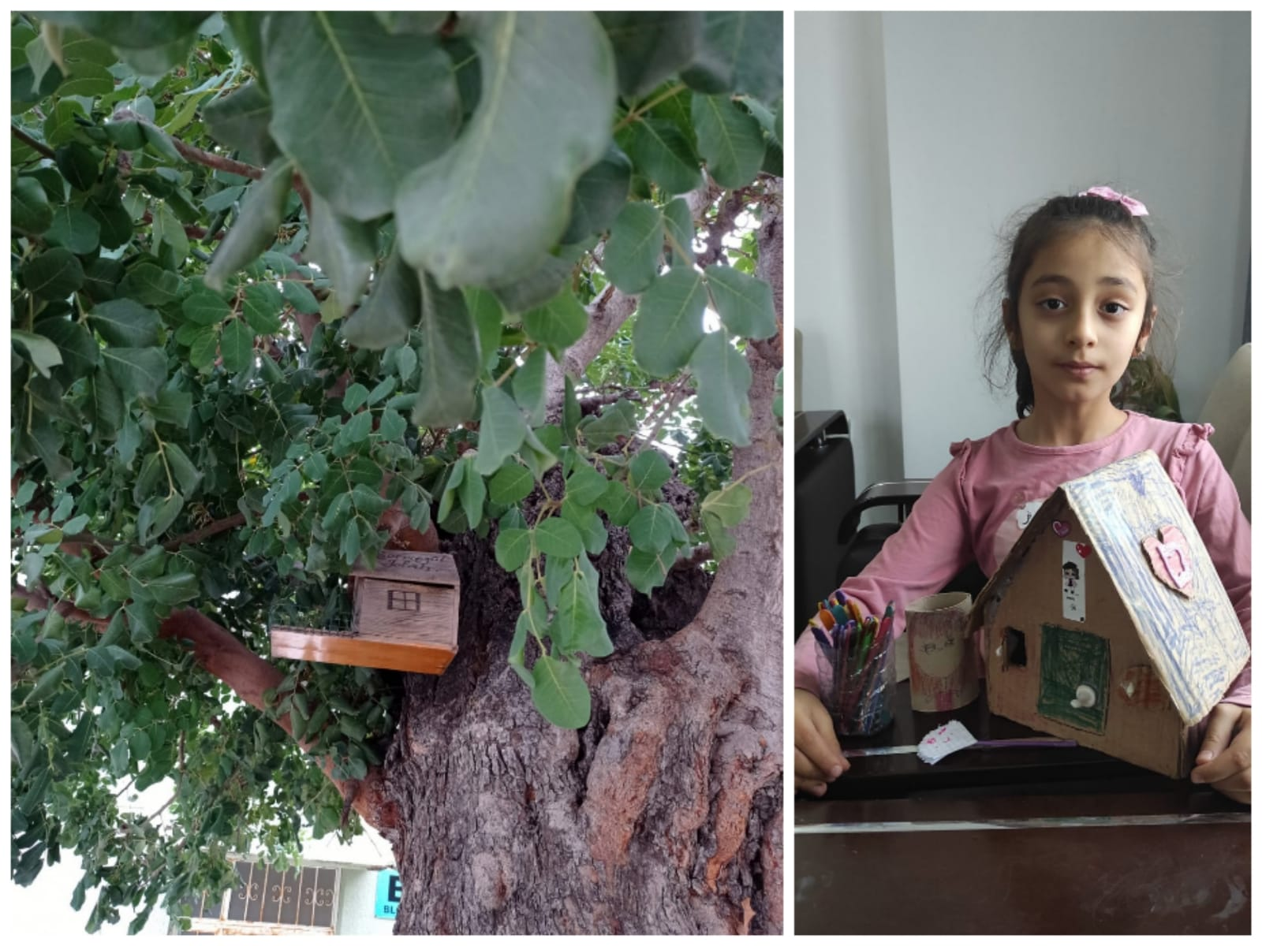

OCAK
- Atık pil toplama yarışmasına devam edildi sınıflarda atık pil toplama kutuları oluşturuldu.
- Enerji tasarrufu ile ilgili çalışmalar yapıldı. Lambaların altına gereksizse söndür uyarısı asıldı.
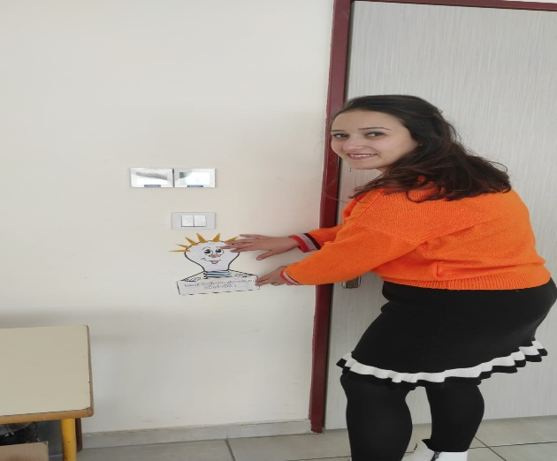
- Nesli tükenmiş canlılarla ilgili sınıflarda bilgi verildi.
- Yapılan çalışmalar okul web sayfasında yayınlandı.
- Dünya ve çevre ile ilgili çarpıklıklar panoda sergilendi.
